Hei, tule mukaan 4H-kerhoon!
4H-kerhossa kokkaillaan, askarrellaan,
tutustutaan lähiluontoon, tehdään TOP-tehtäviä.
4H-kerhossa opitaan tekemällä.

Sammin 4H-kerho alkaa ke 6.9.2023

Aika: Keskiviikkoisin klo 16-17
Paikka: Sammin kylätalo, os. Siikaistentie 1711

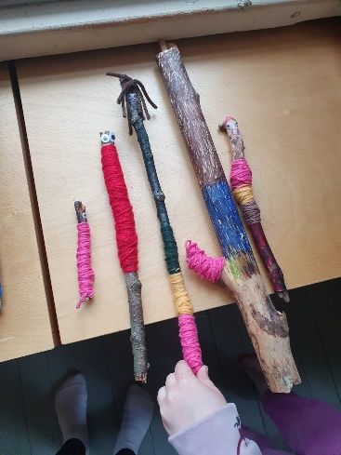
Kerhonohjaajana: Netta Rantala

Tervetuloa 4H-kerhoon!

Lisätietoja: Anna-Kaisa Valaja 044 783 0310 anna-kaisa.valaja@4h.fi

Järjestää: Siikaisten 4H-yhdistys, lisätietoja yhdistyksestä ja
jäsenyydestä https://satakunta1.4h.fi/kerho

